МИНИСТЕРСТВО ОБРАЗОВАНИЯ РЕСПУБЛИКИ БЕЛАРУСЬ

УЧРЕЖДЕНИЕ ОБРАЗОВАНИЯ

“БРЕСТСКИЙ ГОСУДАРСТВЕННЫЙ ТЕХНИЧЕСКИЙ УНИВЕРСИТЕТ”

**ИНТЕЛЕКТУАЛЬНЫЕ ИНФОРМАЦИОННЫЕ ТЕХНОЛОГИИ**

ОТЧЁТ

По лабораторной работе №2

Выполнил:

Студент группы ИИ-22

Копанчук Евгений Романович

Проверил:

Войцехович О. Ю.

Брест 2022

**Вариант 6**

**Задание:** Создать тип структуры согласно варианту, организовать поля этой структуры так, чтобы они содержали объединение, перечисление (можно добавить дополнительные поля) и битовое поле. Создать массив структур, содержащий информацию согласно варианту индивидуального задания. Реализовать работу с массивом структур через меню: ввод данных в массив, вывод содержимого массива на экран, сортировка по одному полю, удаления записи по заданному значению поля, выборка записей согласно индивидуального задания.

**Вариант:** Информация о сотрудниках фирмы включает ФИО, табельный номер, количество отработанных часов за месяц, почасовой тариф. Вывести размер заработной платы каждого сотрудника.

**Список функций программы:**

***void menu(); вызывает меню программы.***

void menu() {

cout << "============================================" << endl;

cout << "1. Ввод данных" << endl;

cout << "2. Вывод данных" << endl;

cout << "3. Удаление данных" << endl;

string sortset_s = (sortset == 0) ? "ФИО" : (sortset == 1) ? "табельному номеру" : "зарабной плате за месяц";

cout << "4. Сортировка по " << sortset_s << endl;

cout << "============================================" << endl;

cout << "Список работников:" << endl;

cout << "============================================" << endl;

for (int i = 0; i < teamsize; i++) {

if (team[i].active == 1) {

cout << "ФИО: ";

cout << team[i].fio << endl;

cout << "Табельный номер: ";

cout << team[i].num << endl;

cout << "Зарплата за месяц: ";

cout << team[i].uniwage.month << endl;

cout << "============================================" << endl;

}

}

int swapmenu;

cin >> swapmenu;

int number;

switch (swapmenu) {

case 1 :

system("cls");

input();

system("pause");

system("cls");

menu();

case 2 :

system("cls");

cout << "Введите табельный номер работника: ";

cin >> number;

output(number);

system("pause");

system("cls");

menu();

case 3 :

system("cls");

cout << "Введите табельный номер работника: ";

cin >> number;

unistal(number);

system("pause");

system("cls");

menu();

case 4 :

system("cls");

sortset = (sortset + 1) % 3;

if (teamsize > 1) sort();

menu();

default:

system("cls");

cout << "Ошибка! Данный пункт меню отсутствует" << endl;

system("pause");

system("cls");

menu();

}

system("cls");

}

***void input(); вызывает ввод данных с клавиатуры.***

void input() {

int point = 0;

for (int i = 0; i <= teamsize; i++) if (team[i].active == 0) point = i;

cout << "============================================" << endl;

cout << "Введите ФИО: ";

while (cin.get() != '\n');

getline(cin, team[point].fio);

cout << "Введите табельный номер: ";

cin >> team[point].num;

cout << "Введите количество отработанных часов за месяц: ";

cin >> team[point].uniwage.money.hwage;

cout << "Введите почасовой тариф: ";

cin >> team[point].uniwage.money.hours;

cout << "============================================" << endl;

team[point].uniwage.month = team[point].uniwage.money.hwage * team[point].uniwage.money.hours;

team[point].active = 1;

teamsize++;

}

***void output(int number); вызывает вывод данных из базы по табельному номеру.***

void output(int number) {

int point = -1;

for (int i = 0; i < teamsize; i++) {

if (team[i].num == number) {

point = i;

break;

}

}

cout << "============================================" << endl;

if (point != -1) {

cout << "ФИО: ";

cout << team[point].fio << endl;

cout << "Табельный номер: ";

cout << team[point].num << endl;

cout << "Зарплата за месяц: ";

cout << team[point].uniwage.month << endl;

}

else cout << "Ошибка! Табельного номера нет в базе данных" << endl;

cout << "============================================" << endl;

}

***void unistal(int number); удаляет данные работника из базы по табельному номеру.***

void unistal (int number) {

int point = -1;

cout << "============================================" << endl;

for (int i = 0; i < teamsize; i++) if (team[i].num == number) point = i;

if (point != -1) {

team[point].active = 0;

cout << "Данные успешно удалены" << endl;

}

else cout << "Работника с данным табельным номером нет в базе данных" << endl;

cout << "============================================" << endl;

}

***void sort(); переключает режим сортировки данных рабочих (три режима: ФИО, табельный номер, зарплата за месяц).***

void sort() {

struct employee temp;

switch (sortset) {

case 0:

for (int i = 0; i < teamsize - 1; i++) {

for (int j = 0; j < teamsize - i - 1; j++) {

if (team[j].fio[0] > team[j + 1].fio[0]) {

temp = team[j];

team[j] = team[j + 1];

team[j + 1] = temp;

}

}

}

break;

case 1:

for (int i = 0; i < teamsize - 1; i++) {

for (int j = 0; j < teamsize - i - 1; j++) {

if (team[j].num > team[j + 1].num) {

temp = team[j];

team[j] = team[j + 1];

team[j + 1] = temp;

}

}

}

break;

case 2:

for (int i = 0; i < teamsize - 1; i++) {

for (int j = 0; j < teamsize - i - 1; j++) {

if (team[j].uniwage.month > team[j + 1].uniwage.month) {

temp = team[j];

team[j] = team[j + 1];

team[j + 1] = temp;

}

}

}

break;

default: menu();

}

}

**Интерфейс программы**

При запуске нас встречает главное меню

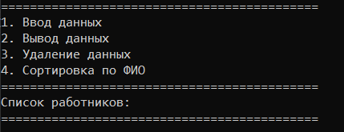

Ниже пунктов мы можем заметить “Cписок работников”, однако он пока пуст, для вывода информации нам нужно обратиться к первому пункту меню.

Нам предложат ввести поочерёдно следующие несколько строк.

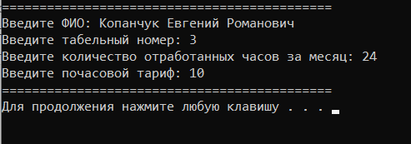

После добавления нескольких структур мы видим следующие изменения

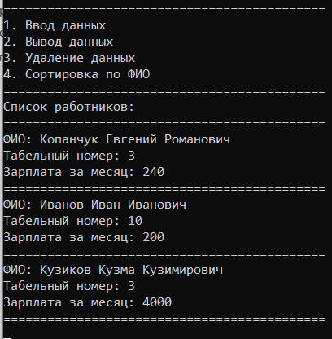

Для сортировки нам нужно переключить 4 пункт меню

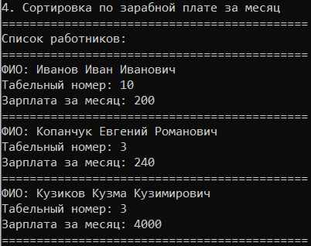 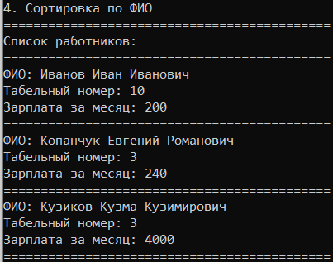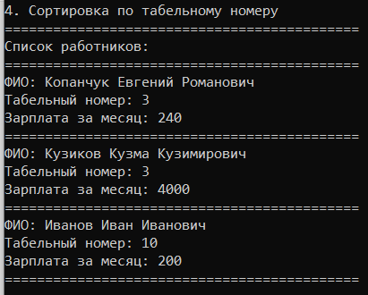

Далее мы рассмотрим пункт меню № 2

При нажатии нам будет предложено ввести табельный номер сотрудника, после чего на экран выведется информация

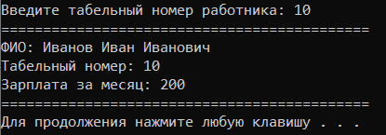

Удаление, пункт 3, происходит таким же образом

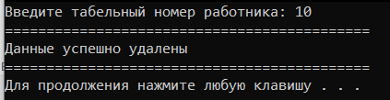

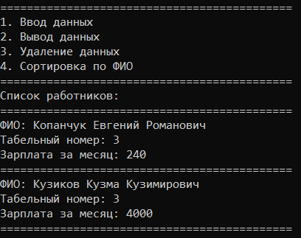

**Главная функция и предпроцессоры:**

#include <iostream>

#include <string>

#include <cmath>

#include <windows.h>

using namespace std;

//Информация о сотрудниках фирмы включает ФИО, табельный номер,

//количество отработанных часов за месяц, почасовой тариф.Вывести размер за -

//работной платы каждого сотрудника.

// Прототипы функций =============================================================================

void menu();

void input();

void output(int number);

void unistal(int number);

void sort();

// Глобальные переменные =========================================================================

int sortset = 0;

int teamsize = 0;

// Перечисления ==================================================================================

// Структуры =====================================================================================

struct wage {

int hours;

int hwage;

};

union wageu {

struct wage money;

int month;

};

struct employee {

string fio;

int num;

union wageu uniwage;

unsigned active : 1;

}team[100];

// Главная функция ===============================================================================

int main()

{

SetConsoleCP(1251);

SetConsoleOutputCP(1251);

for (int i = 0; i < 100; i++) team[i].active = 0;

menu();

}